§6. TOÁN TỬ FOR
Như đã chỉ ra ở mục §5: có thể tạo nên chu trình bằng cách dùng các toán tử if và goto. Toán tử for cho ta một cách khác xây dựng chu trình hiệu qủa hơn, nó có dạng sau:

for(biểu thức 1; biểu thức 2; biểu thức 3) //có thể nhiều hơn 3 biểu thức
Khối lệnh; /* thân chu trình */

Như vậy toán tử for gồm ba biểu thức và thân for (thân chu trình for). Thân for là một câu lệnh hoặc một khối lệnh viết sau từ khóa for. Bất kỳ biểu thức nào trong ba biểu thức nói trên đều có quyền vắng mặt nhưng phải giữ dấu chấm phẩy (;).
- Thông thường biểu thức 1 là một toán tử gán để tạo giá trị ban đầu cho biến điều khiển, biểu thức 2 là một quan hệ logic biểu thị điều kiện để tiếp tục chu trình, biểu thức 3 là một toán tử gán dùng để thay đổi giá trị của biến điều khiển.
Sự hoạt động của toán tử for:
Toán tử for làm việc theo các bước sau:
1/ Xác định biểu thức 1.
2/ Xác định biểu thức 2.
3/ Tùy thuộc vào tính đúng, sai của biểu thức 2, máy sẽ lựa chọn một trong hai nhánh:
- Nếu biểu thức 2 có giá trị 0 (sai), máy sẽ ra khỏi for và chuyển tới câu lệnh sau thân for.
b. Nếu biểu thức 2 có giá trị khác 0 (đúng) máy sẽ thực hiện các câu lệnh trong thân for. Khi gặp dấu ngoặc đóng } cuối cùng của thân for hoặc gặp câu lệnh continue máy sẽ chuyển tới bước 4 (khởi đầu lại).
4/ Tính biểu thức 3, sau đó quay trở lại bước 2 để bắt đầu một vòng mới của chu trình.
Nhận xét:
1/ Biểu thức 1 bao giờ cũng chỉ được tính một lần.
2/ Biểu thức 2, biểu thức 3 và thân for có thể được thực hiện lặp đi lạp lại nhiều lần.
Vài chú ý:
1/ Khi biểu thức 2 vắng mặt thì nó luôn được xem là đúng. Trong trường hợp này việc ra khỏi chu trình for cần được thực hiện nhờ câu lệnh break, goto hoặc teturn (viết trong thân chu trình).
2/ Trong dấu ngoặc tròn sau từ khoá for gồm 3 phần phân cách nhau bởi dấu chấm phẩy. Trong mỗi phần không những có thể viết một biểu thức (như vừa nói ở trên) mà còn có quyền viết một dây biểu thức phân cách nhau bởi dấu phẩy. Khi đó các biểu thức trong mỗi phần sẽ được xác định từ trái sang phải.
Tính đúng sai của dãy biểu thức trong phần thứ hai được hiểu là tính đúng sai của biểu thức cuối cùng trong dãy này.
3/ Bên trong thân của toán tử for ta lại có thể sử dụng các toán tử for khác. Bằng cách như vậy ta có thể xây dựng những chu trình lồng nhau (xem ví dụ 3 dưới đây).
4/ Khi gặp câu lệnh break (xem §9) trong thân for, máy sẽ ra khỏi toán tử for sâu nhất chứa câu lệnh này.
5/ Trong thân for có thể sử dụng toán từ goto để nhảy ra khỏi chu trình đến một vị trí mong muốn bất kỳ ( xem ví dụ 3 dưới đây ). Cũng có thể sử dụng toán tử return trong thân for để trở về một hàm nào đó. Dưới đây là một số ví dụ mình họa cách sử dụng toán từ for, if, switch và goto.
6/ Trong thân for có thể dùng câu lệnh continue (xem §10) để chuyển đến đầu một vòng lập mới của chu trình. Nói rõ hơn: khi gặp continue thì máy sẽ bỏ qua các câu lệnh còn lại trong thân chu trình để chuyển đên xét biểu thức 3.
Ví dụ 1:
Các khía cạnh khác nhau của toán từ for được thể hiện trên 6 chương trình
sau. Cả 6 chương trình này giải quyết cùng một bài toán: đảo ngược một dây số.
ket qua \n\n");
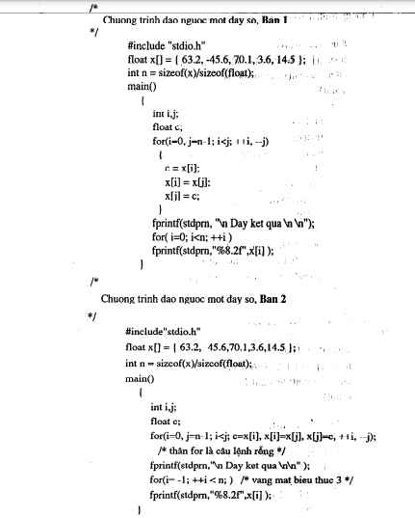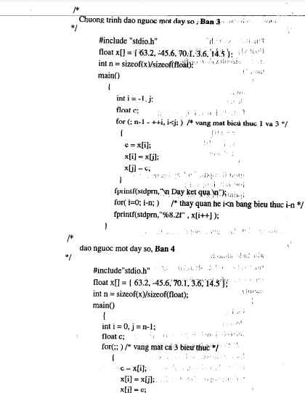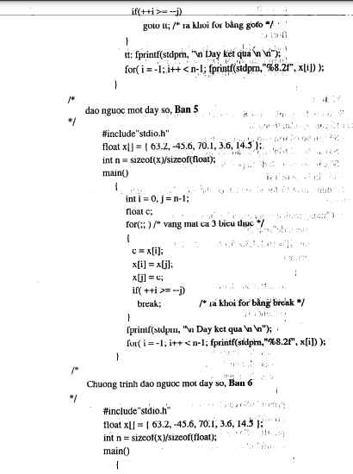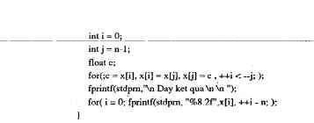
Ví dụ 2:
Sử dụng bảng mã trong §3 và biết rằng trong mảng a chứa mã trình độ của 15 cán bộ. Cần thống kê:
Số cán bộ có trình độ từ đại học trở lên
- Số cán bộ có trình độ từ cao học trở lên
- Số cán bộ có trình độ từ phó tiến sĩ trở lên
- Số cán bộ là tiến sĩ
Sử dụng toán từ for và switch có thể viết chương trình cho bài toán trên như sau.
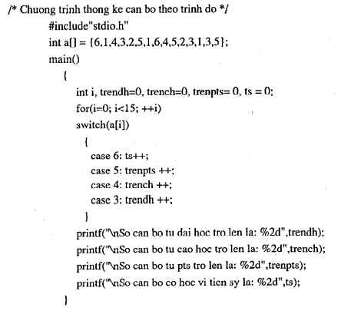
Ví dụ 3:
Chương trình tìm phần tử âm đầu tiên của một ma trận dưới đây sẽ minh họa cách sử dụng các chu trình lồng nhau và cách dùng goto, break để ra khỏi chu trình (Bản 1 dùng goto và bản 2 dùng break).
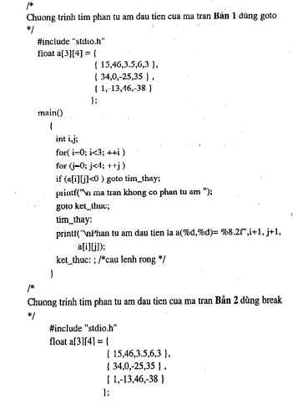
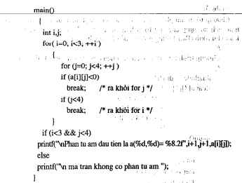
Ví dụ 4.
Chương trình dưới đây giải quyết bài toán tìm giá trị lớn nhất và nhỏ nhất trên mỗi hàng của ma trận. Trong chương trình, sử dụng các chu trình lồng nhau.
